МИНИСТЕРСТВО НАУКИ И ВЫСШЕГО ОБРАЗОВАНИЯ

РОССИЙСКОЙ ФЕДЕРАЦИИ

федеральное государственное бюджетное образовательное учреждение

высшего образования

«Российский государственный университет им. А.Н. Косыгина

(Технологии. Дизайн. Искусство)»

Кафедра автоматизированных систем обработки информации и управления

Отчет по лабораторной работе №2
по дисциплине «Проектирование баз данных»

Тема: «Проектирование логической модели данных в Erwin 4»

Выполнил: Ольховский Н.С., ИТА-123
Проверил: Монахов В. И.

Москва 2026
Вариант 17
Цель: Изучить основные методы и приемы проектирования логической модели данных с использованием CASE-средств.

Задание: Используя ERWin разработать логическую модель БД индивидуального задания:
- Задать сущности и все их атрибуты. Имена сущностей следует задавать в кириллице
- Определить в каждой сущности атрибуты первичного ключа.
В сущностях оперативной информации (кроме тех, которые содержат справочную - постоянную информацию) для атрибутов-ключей следует добавить атрибут суррогатного ключа атрибут и для него использовать имя, образуемое по правилу:
"Идентификатор"+имя сущности,
Имена атрибутов следует задавать в кириллице.
- Добавить связи между сущностями и задать основные их свойства на вкладках:
Вкладка General - свойство Nulls;
Вкладка RI Actions - свойство Parent Delete, Parent Update)
- Добавить в каждую сущность необходимые ключи
обратить внимание на правильный выбор типа ключа:
уникальный(АК)/ неуникальный(IE)
Примечание. Атрибуты первичного ключа автоматически создают уникальный индекс типа PK

- Схема логической модели данных на двух уровнях отображения:
  - Диаграмма сущность-связь (в нотации IE) на рисунке 1.
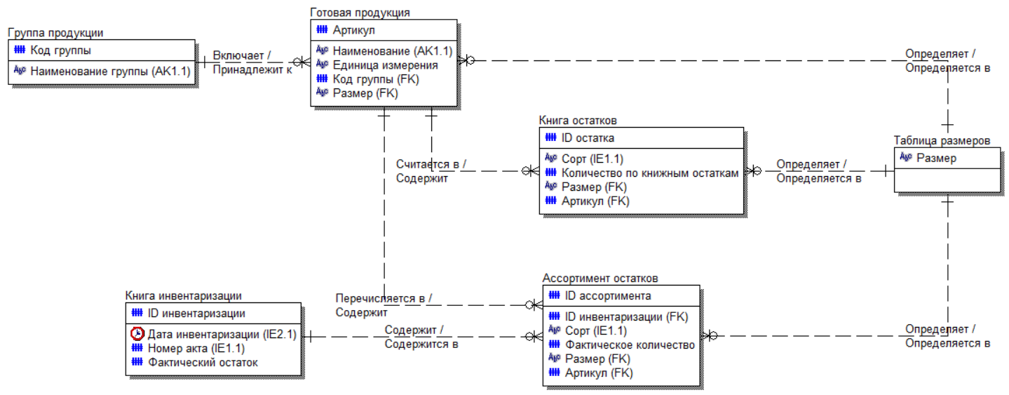
  - Полная атрибутивная модель (в нотации IDEF1X) на рисунке 2.
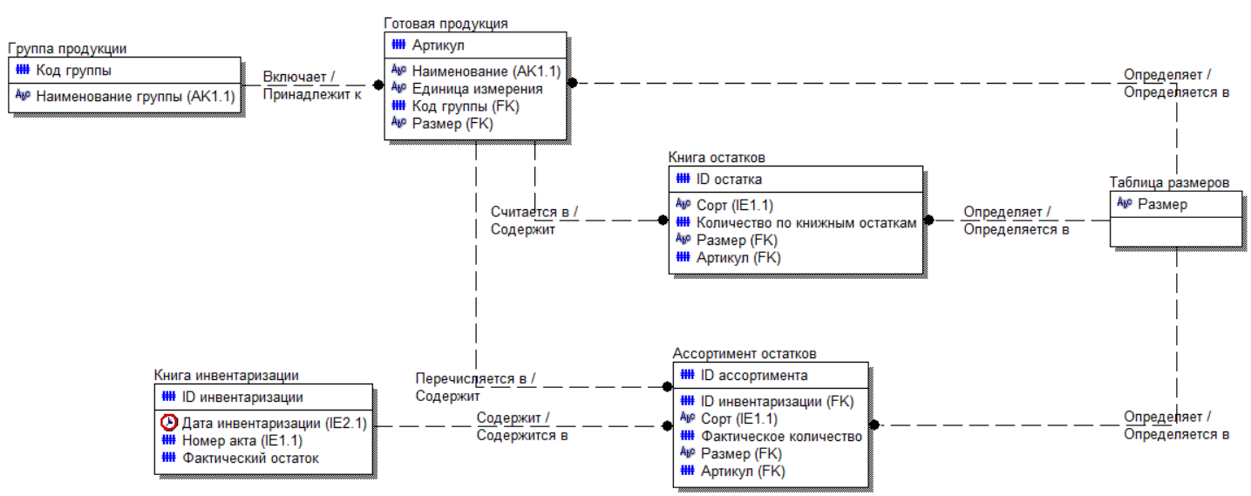
- Перечень сущностей и их атрибутов;
Перечень представить в виде таблицы с колонками:
- Название атрибута в информационной модели (обязательно в кириллице)
- Имя атрибута в логической модели (обязательно в кириллице)
- Тип атрибута
- Дополнительные сведения: PK, FK, поле ключа

Группа продукции представлена в таблице 1
Название атрибута в ИМ | Имя атрибута в ЛМ | Тип атрибута | PK/FK
Код группы | Код группы | Number | PK
Наименование группы | Наименование группы | String | AK1.1
Книга инвентаризации представлена в таблице 2
Название атрибута в ИМ | Имя атрибута в ЛМ | Тип атрибута | PK/FK
ID инвентаризации | ID инвентаризации | Number | PK
Дата инвентаризации | Дата инвентаризации | Datetime | IE1.1
Номер акта | Номер акта | Number | IE2.1
Фактический остаток | Фактический остаток | Number
Таблица размеров представлена в таблице 3
Название атрибута в ИМ | Имя атрибута в ЛМ | Тип атрибута | PK/FK
Размер | Размер | String | PK
Готовая продукция представлена в таблице 4
Название атрибута в ИМ | Имя атрибута в ЛМ | Тип атрибута | PK/FK
Артикул | Артикул | Number | PK
Наименование | Наименование | String | AK1.1
Единицы измерения | Единицы измерения | String
Размер | Размер | String | FK
Код группы | Код группы | Number | FK

Книга остатков представлена в таблице 5
Название атрибута в ИМ | Имя атрибута в ЛМ | Тип атрибута | PK/FK
ID остатка | ID остатка | Number | PK
Сорт | Сорт | String | IE1.1
Количество по книжным остаткам | Количество по книжным остаткам | Number
Размер | Размер | String | FK
Артикул | Артикул | Number | FK
Ассортимент остатков представлен в таблице 6
Название атрибута в ИМ | Имя атрибута в ЛМ | Тип атрибута | PK/FK
ID ассортимента | ID ассортимента | Number | PK
ID инвентаризации | ID инвентаризации | Number | FK
Сорт | Сорт | String | IE1.1
Фактическое количество | Фактическое количество | Number
Размер | Размер | String | FK
Артикул | Артикул | Number | FK

- Перечень связей и их свойств;
Перечень представить в виде таблицы с колонками:
- Связанные сущности: Имя главной - имя подчиненной
- Имя связи (Verb Phrase)
- Мощность связи
- Тип связи
- Допустимость Null-значений
- Действия на удаление
- Действия на обновление

Перечень связей и их свойств представлен в таблице 7.
Связанные сущности | Имя связи | Мощность связи | Тип связи | Допусти-мость Null-значений | Действия на удаление | Действия на обновление
Группа продукции – Готовая продукция | Включает / Принадлежит к | Один ко многим | Неиденти-фицирующая | Нет | RESTRICT | RESTRICT
Книга инвентаризации – Ассортимент остатков | Содержит / Содержится в | Один ко многим | Неиденти-фицирующая | Нет | RESTRICT | RESTRICT
Таблица размеров – Готовая продукция | Определяет / Определяется в | Один ко многим | Неиденти-фицирующая | Нет | RESTRICT | RESTRICT
Таблица размеров – Книга остатков | Определяет / Определяется в | Один ко многим | Неиденти-фицирующая | Нет | RESTRICT | RESTRICT
Таблица размеров – Ассортимент остатков | Определяет / Определяется в | Один ко многим | Неиденти-фицирующая | Нет | RESTRICT | RESTRICT
Готовая продукция – Книга остатков | Считается в / Содержит | Один ко многим | Неиденти-фицирующая | Нет | RESTRICT | RESTRICT
Готовая продукция – Ассортимент остатков | Перечисляется в / Содержит | Один ко многим | Неиденти-фицирующая | Нет | RESTRICT | RESTRICT

- Перечень дополнительных ключей; Перечень оформить в виде таблицы с колонками:
- Имя сущности
- Имя ключа
- Тип ключа (IE/AK)
- Список атрибутов, входящих в ключ

Перечень дополнительных ключей представлен в таблице 8:
Имя сущности | Имя ключа | Тип ключа (IE/AK) | Список атрибутов
Группа продукции | Group_Name | AK | Наименование группы
Книга инвентаризации | Akt | IE | Номер акта
Книга инвентаризации | Data | IE | Дата инвентаризации
Готовая продукция | Prod_Name | AK | Наименование
Книга остатков | Book_Sort | IE | Сорт
Ассортимент остатков | Assort_Sort | IE | Сорт

